ЛГДП-211.1 |  | Скамья со спинкой
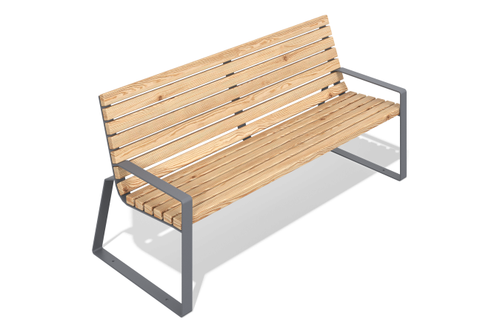

Размеры, мм: | 730x1800x810 | Вес, кг: | 56
Характеристики материалов
Материалы: металл, лиственница, лак.
Комплектация: диван - 1 шт., комплект крепежа – 1 шт.
Диван представляет собой сварной металлокаркас из профильных труб с закреплёнными на нём деревянными досками. С Каркас окрашен атмосферостойкой порошковой краской, а деревянные элементы покрыты защитным лаком, устойчивым к воздействию влаги и ультрафиолета. Все крепёжные элементы — оцинкованные."

